***Консультация для родителей на тему***

***«Формирование сенсорных представлений посредством дидактических игр»***

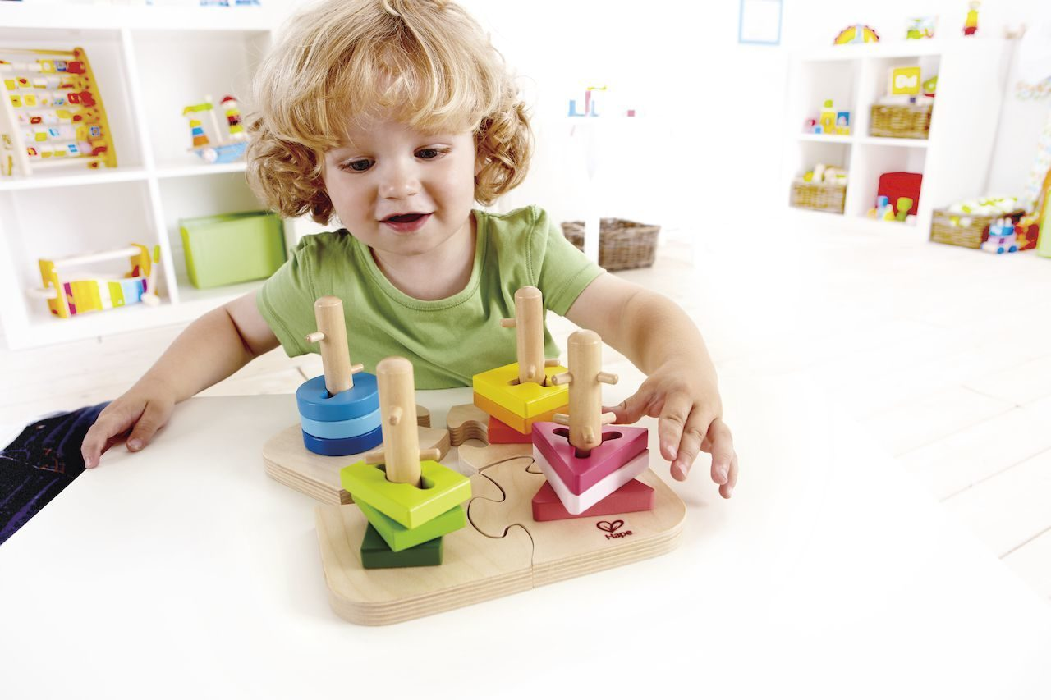

*Сенсорное развитие детей во все времена было и остается важным и необходимым для полноценного воспитания подрастающего поколения. Сенсорное развитие ребенка - это развитие его восприятия и формирования представлений о важнейших свойствах предметов, их форме, цвете, величине, положении в пространстве, а также запахе и вкусе. Значение сенсорного развития в раннем детстве трудно переоценить, именно этот период наиболее благоприятен для совершенствования деятельности органов чувств, накопления представлений об окружающем мире.*

*Традиционно сложилось взаимосвязь программы сенсорного воспитания с*

*эффективными средствами ее реализации - дидактическими играми, которые позволяют дифференцированно развивать зрительное, слуховое, обонятельное, осязательное и вкусовое восприятие.*

*В дидактической игре происходит в неразрывной связи развитие логического мышления и умения выражать свои мысли словами. Чтобы решить игровую задачу требуется сравнивать признаки предметов, устанавливать сходство и различие, обобщать, делать выводы. Таким образом, развивается способность к суждениям, умозаключению, умению применять свои знания в разных условиях. Это становится возможным лишь в том случае, если у детей есть конкретное знание о предметах и явлениях, которые составляют содержание игры.*

*На уровне дошкольного обучения основной точкой приложения дидактических игр является собственно процесс игрового обучения, обучения через игру. Обучаясь правилам игры, ребенок познает окружающий мир, основы взаимоотношений между членами коллектива, учится самоконтролю, приобретает навыки планирования поведения.*

*Дидактические игры различаются по обучающему содержанию, познавательной деятельности детей, игровым действиям и правилам.*

*Игра должна быть интересной, непродолжительной по времени и проста.*

*Игры можно проводить не только на занятиях, но и в свободное время, на прогулке, во второй половине дня. Главный принцип в использовании игр – их многократное повторение, которое является необходимым условием развивающего эффекта.*

*Приведу для примера дидактические игры в работе по сенсорному развитию детей младшего дошкольного возраста.*

***Игры на развитие тактильных ощущений:***

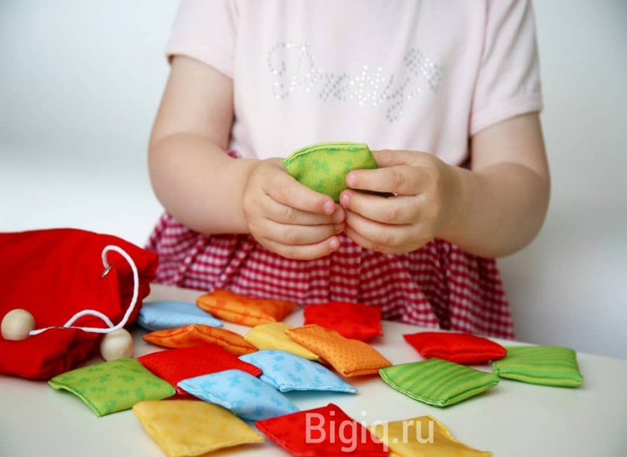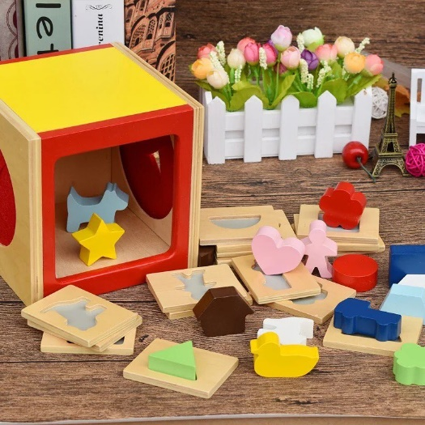

*«Чудесный мешочек». В непрозрачный мешочек кладут предметы разной формы, величины, фактуры (игрушки, геометрические фигуры и тела, пластмассовые буквы и цифры и др.). Ребенку предлагают на ощупь, не заглядывая в мешочек, найти нужный предмет.*

*«Определи на ощупь». В мешочке находятся парные предметы, различающиеся одним признаком (пуговицы большая и маленькая, линейки широкая и узкая и т. д.). Нужно на ощупь узнать предмет и назвать его признаки: длинный — короткий, толстый — тонкий, большой — маленький, узкий — широкий и т. д.*

*«Платочек для куклы» (определение предметов по фактуре материала, в данном случае определение типа ткани). Детям предлагают трех кукол в разных платочках (шелковом, шерстяном, вязаном). Дети поочередно рассматривают и ощупывают все платочки. Затем платочки снимают и складывают в мешочек. Дети на ощупь отыскивают в мешочке нужный платочек для каждой куклы.*

*«Угадай на ощупь, из чего сделан этот предмет». Ребенку предлагают на*

*ощупь определить, из чего изготовлены различные предметы: стеклянный стакан, деревянный брусок, железная лопатка, пластмассовая бутылка, пушистая игрушка, кожаные перчатки, резиновый мяч, глиняная ваза и др.*

*«Узнай фигуру». На столе раскладывают геометрические фигуры, одинаковые с теми, которые лежат в мешочке. Педагог показывает любую фигуру и просит ребенка достать из мешочка такую же.*

*«Догадайся, что за предмет». На столе разложены различные объемные игрушки или небольшие предметы (погремушка, мячик, кубик, расческа, зубная щетка и др.), которые накрыты сверху тонкой, но плотной и непрозрачной салфеткой. Ребенку предлагают через салфетку на ощупь определить предметы и назвать их.*

*«Найди пару». Материал: пластинки, оклеенные бархатом, наждачной бумагой, фольгой, вельветом, фланелью. Ребенку предлагают с завязанными глазами на ощупь найти пары одинаковых пластинок.*

*«Найди ящичек». Материал: спичечные коробки, сверху оклеенные различными материалами: вельветом, шерстью, бархатом, шелком, бумагой, линолеумом и др. Внутри выдвижных ящичков также приклеены кусочки материала. Ящички находятся отдельно. Ребенку предлагают на ощупь определить, какой ящичек от какого коробка.*

*«Что в мешочке». Ребенку предлагают небольшие мешочки, наполненные горохом, фасолью, бобами или крупами: манкой, рисом, гречкой и др. Перебирая мешочки, он определяет наполнитель и раскладывает в ряд эти мешочки по мере увеличения размера наполнителя (например, манка, рис, гречка, горох, фасоль, бобы).*

***Дидактические игры и упражнения для закрепления понятия формы:***

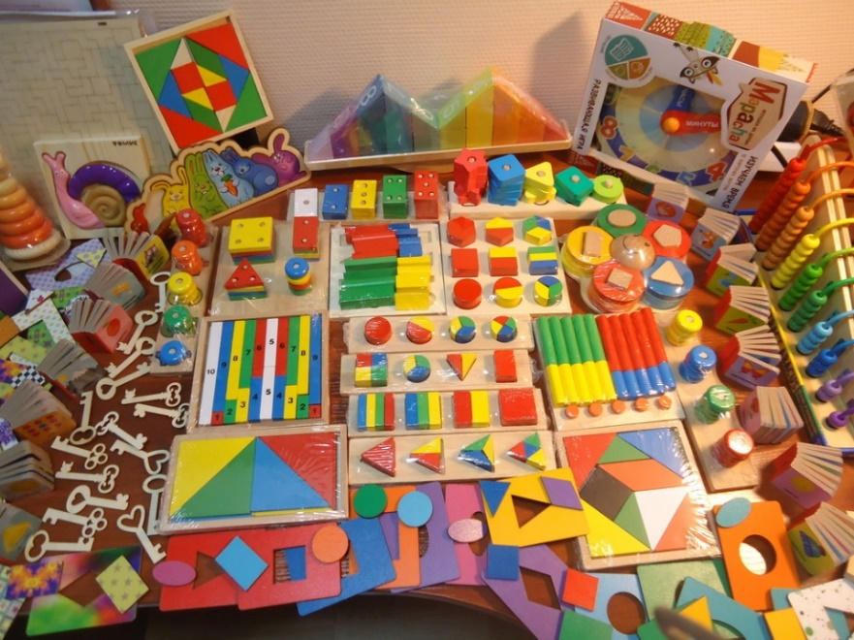

*«Найти предмет указанной формы». Ребенку предлагают назвать модели геометрических фигур, а затем найти картинки с изображением предметов, по форме похожие на круг (квадрат, овал, треугольник, прямоугольник, ромб).*

*«Из каких фигур состоит машина?». Дети должны определить по рисунку, какие геометрические фигуры включены в конструкцию машины, сколько в ней квадратов, кругов и т. д.*

*«Коврик». Ребенку предлагают рассмотреть коврик из геометрических фигур и набор составных частей этого коврика. Среди элементов этого набора следует найти ту часть, которой нет в коврике.*

*«Найди предмет такой же формы». Дети выделяют форму в конкретных предметах окружающей обстановки, пользуясь геометрическими образцами.*

*На одном столе геометрические фигуры, на другом — предметы. Например, круг и предметы круглой формы (мяч, тарелка, пуговица и т. д.), овал и предметы овальной формы (яйцо, огурец, желудь и т. д.).*

*«Какая фигура лишняя?». Ребенку предлагают различные наборы из четырех геометрических фигур. Например: три четырехугольника и один треугольник, три овала и один круг и др. Требуется определить лишнюю фигуру, объяснить принцип исключения и принцип группировки.*

*Варианты: группировать по форме реальные предметы по 2—3 образцам, объяснять принцип группировки.*

*«Составь целое из частей». Составить конструкцию из 2—3 геометрических фигур по образцу. Варианты: составить конструкцию по памяти, по описанию; составить геометрическую фигуру, выбрав необходимые ее части из множества предложенных деталей (8—9).*

*«Определи правильно». Ребенку предлагают по рисункам определить, из каких геометрических фигур состоит предмет (замок, письмо).*

***Дидактические игры и упражнения на закрепление понятия величины:***

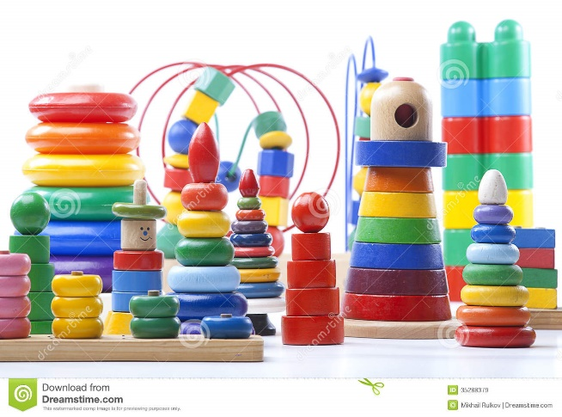

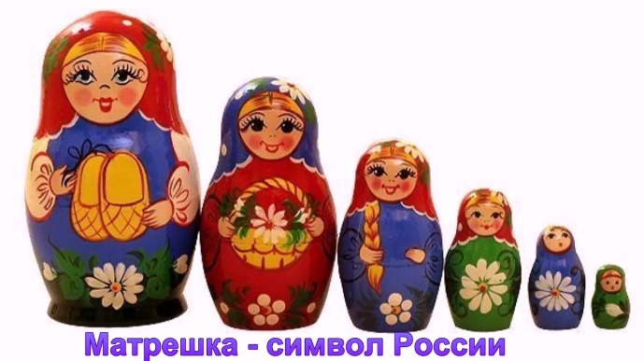

*«Сравни предметы по высоте». Назвать предметы, определить их количество, выделить высокий, низкий; сравнить — что выше, что ниже.*

*«Палочки в ряд». Выложить одновременно два ряда по 10 палочек разной длины: один по убывающей величине, другой по возрастающей. Варианты: детям предлагают разложить в порядке возрастания или убывания величины ромбы разного цвета и формы.*

*«Самая длинная, самая короткая». Разложить разноцветные ленты разной длины от самой короткой до самой длинной. Назвать ленты по длине: какая самая длинная, какая самая короткая, длиннее, короче, ориентируясь на цвет. Варианты: сравнить ленты по нескольким признакам (длина и ширина, ширина и цвет и др.). Например: «зеленая лента самая длинная и узкая, а красная лента короткая и широкая».*

*«Пирамидки». Собрать три пирамидки, кольца которых одновременно рассыпаны и перепутаны на столе.*

*«Матрешки». Собрать двух (трех) матрешек, состоящих из 5—6 штук (и более), одновременно выложенных и разобранных на столе.*

*«Разноцветные кружки». Положить кружки друг на друга по порядку, начиная от самого большого, так, чтобы был виден цвет каждого последующего кружка. Назвать цвета. Варианты: собрать одновременно две стопки кружков по разным параметрам: одну по убывающей величине, другую — по возрастающей величине.*

*«Разложи по размеру». Ребенок по просьбе педагога раскладывает по размеру натуральные предметы: чашки, ведерки и др.; предметы, вырезанные из картона: грибочки, морковки и др. Варианты: дается контурное изображение предметов и предлагается определить, что в чем может уместиться: ведро, чашка, машина; чайник, клещи, чемодан и др.*

*«Расставь по порядку». Ребенку предлагают сопоставить и упорядочить предметы по одному измерению, отвлекаясь от других измерений:*

*1) расставить цилиндры по возрастающей (убывающей) высоте;*

*2) расставить бруски по возрастающей (убывающей) длине или ширине.*

*«В какую коробку?». Распределить пять видов игрушек разных размеров по пяти коробкам в зависимости от размера.*

*«Дальше — ближе». По рисунку с изображением леса дети определяют, какие деревья ближе, какие — дальше.*

***Дидактические игры и упражнения на закрепление цвета:***

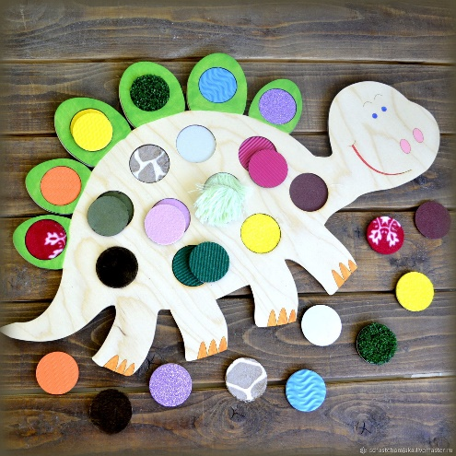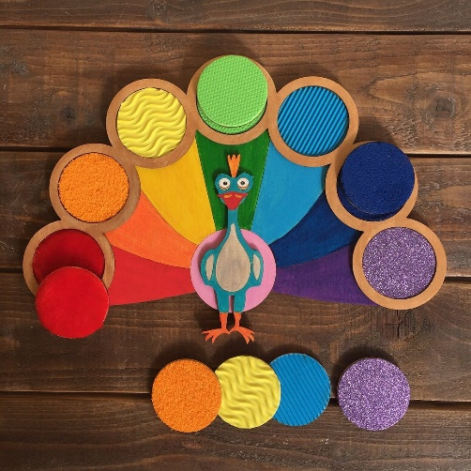

*«Какого цвета не стало?». Детям показывают несколько флажков разного цвета. Дети называют цвета, а потом закрывают глаза. Педагог убирает один из флажков. Определить, какого цвета не стало.*

*«Какого цвета предмет?». Для игры необходимо иметь карточки с изображениями контуров предметов и цветные карточки. Ребенку предлагают под карточку с изображением контура предмета подложить карточку необходимого цвета. Например, под карточку с изображением помидора — красную карточку, огурца — зеленую, сливы — синюю, лимона — желтую и т. д. Варианты: выбрать предмет по цветовому образцу: педагог показывает  карточку с изображением  предмета  какого-либо  цвета (красные варежки, синие носочки и др.), дети должны показать карточки с изображением оттенков данного цвета.*

*«Собери гирлянду». Педагог показывает элемент — образец части гирлянды, на которой дано определенное чередование цветов. Дети по памяти собирают гирлянды из разноцветных кружков в соответствии с образцом.*

*«Сплети коврик из цветных полосок». Дети рассматривают образец коврика из цветных полосок, затем по памяти плетут коврик, повторяя чередование цветов в образце.*

*«Сложи радугу». Приготовьте цветные дуги, разрежьте их пополам. Одну половинку радуги соберите сами, а другую дайте собрать ребенку. Предложите  назвать  цвета (красный, оранжевый, желтый,  зеленый, голубой, синий, фиолетовый).*

*«Неразлучные цвета». Педагог называет предмет, в котором представлены разные цвета в постоянном сочетании, дети их называют. Например, педагог говорит: «Рябина», дети отвечают: «Листья зеленые, ягоды красные». (Ромашка — лепестки  белые, середина  желтая, береза — ствол белый, листья зеленые и т. д.).*

*«Какие цвета использованы?». Показывая детям изображения предметов разных цветов и их оттенков, учить различать два оттенка одного цвета, упражнять в употреблении слов, обозначающих цветовые оттенки: темно- красный, ярко-желтый, светло-коричневый и др. Варианты: детям демонстрируют панно с аппликационным изображением петуха. Педагог рассказывает: когда вырезали и наклеивали этого петуха, то использовали бумагу (ткань) пяти цветов, но каждый цвет двух оттенков: светлого (яркого) и темного. Предлагает внимательно рассмотреть детали и найти схожие цвета, но отличающиеся оттенками.*

*«Уточним цвет предмета». Педагог выставляет таблицы с изображениями двух растений, близких по цвету: помидор и морковь, мак и шиповник, незабудка и слива, роза и сирень, василек и баклажан и др. Предлагает назвать сходные цвета обоих растений: незабудки голубые, а сливы синие; мак красный, а шиповник розовый и т. д. Дети учатся различать близкие цвета: красный — оранжевый, красный — розовый, синий — голубой и др.*

*«Полянки с липучками». Первая «полянка» с контурными изображениями четырёх геометрических фигур: круга, квадрата, равностороннего треугольника, прямоугольника. В середине каждой фигуры  пришита «липучка». Вторая «полянка» с четырьмя секторами жёлтого, красного, синего и зелёного цветов. На каждом секторе – «липучка». В набор также входят: к первой «полянке» - геометрические фигуры соответствующих форм – геометрические фигуры, на другую сторону –– круги основных  цветов,  кусок  ковролина, на которой  приклеиваются  эти фигурки (на одну сторону – геометрические фигуры, на другую сторону - круги).*

*Ребёнку сначала предлагают показать геометрические фигуры по названию, а затем снять их с ковролина и прикрепить на «полянку» №1, совместив их по контуру. Аналогично проводится игра с «полянкой» №2 и кругами. Ребенку с 3 лет на предлагаемой «полянке» №2 к четырем основным цветам добавляются белый и черный.*

*«Укрась мостик». Картинка с шариками (у шариков только контуры), расположенными  в ряд и привязанными к мостику, комплект овалов жёлтого и красного цвета (по четыре каждого цвета). Ребёнку предлагается чередовать овалы по цвету, выкладывая их на контур шариков.*